**2021 - 2022 EĞİTİM ÖĞRETİM DÖNEMİ**

**HARİTA MÜHENDİSLİĞİ PROGRAMI DEĞERLENDİRME SONUÇ RAPORU**

2022

**HARİTA MÜHENDİSLİĞİ BÖLÜM BAŞKANLIĞI**

**1. GİRİŞ**

2021-2022 eğitim öğretim dönemine ait Harita Mühendisliği Programı değerlendirme sonuç raporu, programın yıllık iç değerlendirme süreçlerinin izlenebilmesi, kendi güçlü ve gelişmeye açık yönlerinin tanımlanarak gelecek iyileştirme süreçlerine katkı sağlanabilmesi için eğitim ve öğretim ile ilgili aşağıda belirtilen

• Program kapsamında her eğitim öğretim yılında açılan dersler,

• Program öğrenci sayıları,

• Program dersleri başarı durumları,

• Program dersleri geri besleme sonuçları,

• Program kapsamında her eğitim öğretim yılında açılan derslerin çeşitliliği,

• Ders kapsamlarında gerçekleştirilen laboratuvar ve proje uygulamaları,

• Lisans/Lisansüstü dengeleri,

• Öğrencilerin ilişki kesme sayıları/nedenleri,

olarak 8 (sekiz) temel istatistiki gösterge kullanılarak hazırlanmıştır.

**1.1. Program Hakkında Bilgiler**

İzmir Katip Çelebi Üniversitesi (İKÇÜ) Harita Mühendisliği Programı, İzmir ili içerisindeki devlet üniversiteleri arasında halen Harita Mühendisliği lisans eğitimi veren tek program olarak 2013 yılında lisans eğitimine başlamıştır. Ayrıca Türkçe ve İngilizce olarak yüksek lisans ve doktora programları da aktif olarak bulunmaktadır. Ülkemizde %100 İngilizce eğitim veren 3 bölümden birisi olarak genç ve dinamik kadrosuyla eğitim ve araştırma faaliyetlerini yürütmekte ve ayrıca proje ve danışmanlık hizmetleri de yürütülmektedir. Sürekli Eğitim Merkezi üzerinden sertifika ve kurs hizmeti de verilmektedir. Bölümümüz Türkiye genelinde Harita Mühendisliği Bölümleri içinde ilk 5 bölüm arasında yer almaktadır.

**1.2. Program Çıktıları**

İzmir Katip Çelebi Üniversitesi Harita Mühendisliği Program çıktıları Mühendislik Eğitim Kurumları Değerlendirme ve Ahreditasyon Derneği (MÜDEK) kriterlerine uygun olarak aşağıda belirtilen 11 maddede sınıflandırılmıştır.

**MÜDEK Program Çıktıları**

**i.** Matematik, fen bilimleri ve ilgili mühendislik disiplinine özgü konularda ihtiyaç duyulan bilgi birikimi; bu alanlardaki kuramsal ve uygulamalı bilgileri mühendislik problemlerini analiz etme, modelleme ve çözme için uygulayabilme becerisi.

**ii.** Karmaşık mühendislik problemlerini saptama, tanımlama, formüle etme ve çözme becerisi; bu amaçla uygun analiz ve modelleme yöntemlerini seçme ve uygulama becerisi.

**iii.** Karmaşık bir sistemi, süreci, cihazı veya ürünü gerçekçi kısıtlar ve koşullar altında, belirli gereksinimleri karşılayacak şekilde tasarlama becerisi; bu amaçla modern tasarım yöntemlerini uygulama becerisi. (Gerçekçi kısıtlar ve koşullar tasarımın niteliğine göre, ekonomi, çevre sorunları, sürdürülebilirlik, üretilebilirlik, etik, sağlık, güvenlik, sosyal ve politik sorunlar gibi ögeleri içerirler.)

**iv.** Mühendislik uygulamalarında ortaya çıkan karmaşık problemlerin analizi ve çözümü için gerekli olan modern teknik ve araçları geliştirme, seçme ve kullanma becerisi; bilişim teknolojilerini etkin bir şekilde kullanma becerisi.

**v.** Karmaşık mühendislik problemlerinin veya disipline özgü araştırma konularının incelenmesi için deney tasarlama, deney yapma, veri toplama, sonuçları analiz etme ve yorumlama becerisi,

**vi.** Disiplin içi ve çok disiplinli takımlarda etkin biçimde çalışabilme becerisi; bireysel çalışma becerisi.

**vii.** Türkçe sözlü ve yazılı etkin iletişim kurma becerisi; disipline özgü verilen ingilizce eğitimi; etkin rapor yazma ve yazılı raporları anlama, tasarım ve üretim raporları hazırlayabilme, etkin sunum yapabilme, açık ve anlaşılır talimat verme ve alma becerisi;

**viii.** Hayat boyu öğrenmenin gerekliliği bilinci; bilgiye erişebilme, bilim ve teknolojideki gelişmeleri takip etme ve kendini sürekli yenileme becerisi.

**ix.** Etik ilkelerine uygun davranma, mesleki ve etik sorumluluk bilinci taşıma; mühendislik uygulamalarında kullanılan standartlar hakkında bilgi.

**x.** Proje yönetimi, risk yönetimi ve değişiklik yönetimi gibi, iş hayatındaki uygulamalar hakkında bilgi; girişimcilik, yenilikçilik hakkında farkındalık; sürdürülebilir kalkınma hakkında bilgi.

**xi.** Mühendislik uygulamalarının evrensel ve toplumsal boyutlarda sağlık, çevre ve güvenlik üzerindeki etkileri ve çağın mühendislik alanına yansıyan sorunları hakkında bilgi; mühendislik çözümlerinin hukuksal sonuçları konusunda farkındalık.

**2. TEMEL GÖSTERGELER**

**2.1. Program Kapsamında Her Eğitim Öğretim Yılında Açılan Dersler**

İzmir Katip Çelebi Üniversitesi Harita Mühendisliği Programı kapsamında her eğitim öğretim yılında açılan dersler Bologna Sürecine uygun olarak kurgulanmış ve aşağıda listelenmiştir.

**Tablo 1: Harita Mühendisliği Dersleri**

|  |  |  |
| --- | --- | --- |
|  | Ders Kodu/Adı | Yarıyıl |
| 1 | GE101 - HARİTA MÜHENDİSLİĞİNE GİRİŞ | GÜZ |
| 2 | GE201 - ÖLÇME BİLGİSİ II | GÜZ |
| 3 | GE202 – JEODEZİ | GÜZ |
| 4 | GE203 - TAŞINMAZ HUKUKU | GÜZ |
| 5 | ENS300 - MÜHENDİSLİK ETİĞİ | GÜZ |
| 6 | GE301 - FOTOGRAMETRİ I | GÜZ |
| 7 | GE302 - COĞRAFİ BİLGİ SİSTEMLERİ | GÜZ |
| 8 | GE303 - İMAR BİLGİSİ | GÜZ |
| 9 | GE304 - DENGELEME HESABI | GÜZ |
| 10 | GE305 - YAZ STAJI I | GÜZ |
| 11 | GE401 - YAZ STAJI II | GÜZ |
| 12 | GE402 - BİTİRME PROJESİ  Dr. Öğr. Üyesi Müge Ağca | GÜZ |
| 13 | GE402 - BİTİRME PROJESİ  Dr. Öğr. Üyesi Müge Ağca | GÜZ |
| 14 | GE402 - BİTİRME PROJESİ  Dr. Öğr. Üyesi Serkan Karakış | GÜZ |
| 15 | GE415 - JEODEZİNİN MATEMATİKSEL TEMELLERİ | GÜZ |
| 16 | GE418 - DIGITAL PHOTOGRAMMETRY | GÜZ |
| 17 | GE419 - UZAKTAN ALGILAMA GÖRÜNTÜ İŞLEME UYGULAMALARI | GÜZ |
| 18 | GE420 - WEB KARTOGRAFYA | GÜZ |
| 19 | GE429 - TAŞINMAZ DEĞERLEME | GÜZ |
| 20 | GE432 - İHA Fotogrametrisi | GÜZ |
| 21 | GE435 - GEOGRAPHIC INFORMATION SYSTEM BASED NETWORK ANALYSIS | GÜZ |
| 22 | GE102 - ÖLÇMENİN TEMELLERİ | BAHAR |
| 23 | GE103 - VERİ TABANI YÖNETİMİ | BAHAR |
| 24 | GE204 - ARAZİ YÖNETİMİ | BAHAR |
| 25 | GE205 - GNSS ÖLÇMELERİ | BAHAR |
| 26 | GE207 - KARTOGRAFYANIN TEMELLERİ | BAHAR |
| 27 | GE208 - BİLGİSAYAR DESTEKLİ HARİTA YAPIMI | BAHAR |
| 28 | GE209 - TOPOGRAFİK HARİTA YAPIMI  Prof. Dr. Mevlüt Yetkin | BAHAR |
| 29 | GE209 - TOPOGRAFİK HARİTA YAPIMI  Dr. Öğr. Üyesi Osman Sami Kırtıloğlu | BAHAR |
| 30 | BA306 - GİRİŞİMCİLİK VE İŞ GELİŞTİRME | BAHAR |
| 31 | GE306 - UZAKTAN ALGILAMA | BAHAR |
| 32 | GE307 - ARAZİ VE ARSA DÜZENLEMELERİ | BAHAR |
| 33 | GE308 - FOTOGRAMETRİ II | BAHAR |
| 34 | GE309 - MÜHENDİSLİK ÖLÇMELERİ | BAHAR |
| 35 | GE310 - FOTOGRAMETRİK MODELLEME  Dr. Öğr. Üyesi Müge Ağca | BAHAR |
| 36 | GE310 - FOTOGRAMETRİK MODELLEME  Dr. Öğr. Üyesi Serkan Karakış | BAHAR |
| 37 | GE402 - BİTİRME PROJESİ  Prof. Dr. Mevlüt Yetkin | BAHAR |
| 38 | GE402 - BİTİRME PROJESİ  Prof. Dr. Özşen Çorumluoğlu | BAHAR |
| 39 | GE402 - BİTİRME PROJESİ  Doç. Dr. Zeynel Abidin Polat | BAHAR |
| 40 | GE402 - BİTİRME PROJESİ  Dr. Öğr. Üyesi Mehmet Güven Koçak | BAHAR |
| 41 | GE402 - BİTİRME PROJESİ  Dr. Öğr. Üyesi Müge Ağca | BAHAR |
| 42 | GE402 - BİTİRME PROJESİ  Dr. Öğr. Üyesi Osman Sami Kırtıloğlu | BAHAR |
| 43 | GE402 - BİTİRME PROJESİ  Dr. Öğr. Üyesi Serkan Karakış | BAHAR |
| 44 | GE413 - FİZİKSEL JEODEZİ | BAHAR |
| 45 | GE422 - UZAKTAN ALGILAMA GÖRÜNTÜLERİ İLE GÖRÜNTÜ İŞLEME UYGULAMALARI | BAHAR |
| 46 | GE424 - CBS'NİN SU KAYNAKLARI UYGULAMALARI | BAHAR |
| 47 | GE426 - KARTOGRAFİK TASARIMIN TEMELLERİ | BAHAR |
| 48 | GE428 - MEKANSAL VERİ ANALİZİ | BAHAR |
| 49 | GE431 - KAMU TAŞINMAZLARINI YÖNETİMİ | BAHAR |
| 50 | GE433 - FOTOGRAMETRIK PROJE | BAHAR |
| 51 | GE434 - PHOTOGRAMETRIC LASER SCANNER SYSTEMS | BAHAR |

4 yıllık (8 dönem) İKÇÜ Harita Mühendisliği Programı öğretim planında, öğrencilerinin alması gereken toplam 240 AKTS’lik ders bulunmaktadır. Mezuniyet durumunda öğrencilerin 240 AKTS lik dersi almış olması beklenir. Öğrenciler eğitim süresi boyunca, teknik seçmeli ve disiplinlerarası teknik seçmeli ders havuzlarından seçmeli ders seçmektedirler.

**2.2. Program Öğrenci Sayıları**

İzmir Katip Çelebi Üniversitesi Harita Mühendisliği Programına kayıtlı öğrenci sayılarına, Mühendislik ve Mimarlık Fakültesi Öğrenci İşleri veri tabanından ve İzmir Katip Çelebi Üniversitesi Bilgi Yönetim Sistemi (UBYS) Kurumsal Değerlendirme Sistemi modülü veri tabanından ulaşılabilmektedir [1,2]. Güncel olarak ilgili rapor döneminde programa 94 kız ve 226 erkek öğrenci olmak üzere toplam 320 öğrenci kayıtlıdır.

[1] İzmir Kâtip Çelebi Üniversitesi Mühendislik ve Mimarlık Fakültesinin E-14325810-929-2200122895 sayılı yazısının eki.

[2] <https://ubs.ikc.edu.tr/BIP/BusinessIntelligence/AcademicWorkInformation/Index>

**2.3. Program Dersleri Başarı Durumları**

İzmir Katip Çelebi Üniversitesi Harita Mühendisliği Programı desleri başarı durumları aşağıda verilen tabloda belirtilmiştir.

**Tablo 2: 2021/22 Eğitim-Öğretim Yılında Açılan Dersler, Öğrenci Sayıları, Başarılı/Başarısız Dağılımı**

|  |  |  |  |  |  |
| --- | --- | --- | --- | --- | --- |
|  | Ders Kodu/Adı | Yarıyıl | Öğrenci Sayısı | Başarı Durumu  Başarılı / Başarısız | |
| 1 | GE101 - HARİTA MÜHENDİSLİĞİNE GİRİŞ | GÜZ | 69 | 12 | 57 |
| 2 | GE201 - ÖLÇME BİLGİSİ II | GÜZ | 37 | 20 | 17 |
| 3 | GE202 – JEODEZİ | GÜZ | 82 | 70 | 12 |
| 4 | GE203 - TAŞINMAZ HUKUKU | GÜZ | 78 | 67 | 11 |
| 5 | ENS300 - MÜHENDİSLİK ETİĞİ | GÜZ | 95 | 85 | 10 |
| 6 | GE301 - FOTOGRAMETRİ I | GÜZ | 72 | 22 | 50 |
| 7 | GE302 - COĞRAFİ BİLGİ SİSTEMLERİ | GÜZ | 54 | 17 | 37 |
| 8 | GE303 - İMAR BİLGİSİ | GÜZ | 63 | 57 | 6 |
| 9 | GE304 - DENGELEME HESABI | GÜZ | 65 | 22 | 43 |
| 10 | GE305 - YAZ STAJI I | GÜZ | 67 | 49 | 18 |
| 11 | GE401 - YAZ STAJI II | GÜZ | 56 | 48 | 8 |
| 12 | GE402 - BİTİRME PROJESİ  Dr. Öğr. Üyesi Müge Ağca | GÜZ | 6 | 6 | 0 |
| 13 | GE402 - BİTİRME PROJESİ  Dr. Öğr. Üyesi Müge Ağca | GÜZ | 1 | 1 | 0 |
| 14 | GE402 - BİTİRME PROJESİ  Dr. Öğr. Üyesi Serkan Karakış | GÜZ | 1 | 1 | 0 |
| 15 | GE415 - JEODEZİNİN MATEMATİKSEL TEMELLERİ | GÜZ | 13 | 13 | 0 |
| 16 | GE418 - DIGITAL PHOTOGRAMMETRY | GÜZ | 35 | 35 | 0 |
| 17 | GE419 - UZAKTAN ALGILAMA GÖRÜNTÜ İŞLEME UYGULAMALARI | GÜZ | 22 | 20 | 2 |
| 18 | GE420 - WEB KARTOGRAFYA | GÜZ | 44 | 44 | 0 |
| 19 | GE429 - TAŞINMAZ DEĞERLEME | GÜZ | 42 | 42 | 0 |
| 20 | GE432 - İHA Fotogrametrisi | GÜZ | 40 | 40 | 0 |
| 21 | GE435 - GEOGRAPHIC INFORMATION SYSTEM BASED NETWORK ANALYSIS | GÜZ | 33 | 21 | 12 |
| 22 | GE102 - ÖLÇMENİN TEMELLERİ | BAHAR | 140 | 46 | 94 |
| 23 | GE103 - VERİ TABANI YÖNETİMİ | BAHAR | 60 | 46 | 14 |
| 24 | GE204 - ARAZİ YÖNETİMİ | BAHAR | 56 | 42 | 14 |
| 25 | GE205 - GNSS ÖLÇMELERİ | BAHAR | 52 | 46 | 6 |
| 26 | GE207 - KARTOGRAFYANIN TEMELLERİ | BAHAR | 46 | 14 | 32 |
| 27 | GE208 - BİLGİSAYAR DESTEKLİ HARİTA YAPIMI | BAHAR | 72 | 51 | 21 |
| 28 | GE209 - TOPOGRAFİK HARİTA YAPIMI  Prof. Dr. Mevlüt Yetkin | BAHAR | 33 | 27 | 6 |
| 29 | GE209 - TOPOGRAFİK HARİTA YAPIMI  Dr. Öğr. Üyesi Osman Sami Kırtıloğlu | BAHAR | 33 | 33 | 0 |
| 30 | BA306 - GİRİŞİMCİLİK VE İŞ GELİŞTİRME | BAHAR | 66 | 64 | 2 |
| 31 | GE306 - UZAKTAN ALGILAMA | BAHAR | 82 | 59 | 23 |
| 32 | GE307 - ARAZİ VE ARSA DÜZENLEMELERİ | BAHAR | 62 | 62 | 0 |
| 33 | GE308 - FOTOGRAMETRİ II | BAHAR | 25 | 24 | 1 |
| 34 | GE309 - MÜHENDİSLİK ÖLÇMELERİ | BAHAR | 72 | 40 | 32 |
| 35 | GE310 - FOTOGRAMETRİK MODELLEME  Dr. Öğr. Üyesi Müge Ağca | BAHAR | 36 | 33 | 3 |
| 36 | GE310 - FOTOGRAMETRİK MODELLEME  Dr. Öğr. Üyesi Serkan Karakış | BAHAR | 34 | 30 | 4 |
| 37 | GE402 - BİTİRME PROJESİ  Prof. Dr. Mevlüt Yetkin | BAHAR | 5 | 5 | 0 |
| 38 | GE402 - BİTİRME PROJESİ  Prof. Dr. Özşen Çorumluoğlu | BAHAR | 8 | 8 | 0 |
| 39 | GE402 - BİTİRME PROJESİ  Doç. Dr. Zeynel Abidin Polat | BAHAR | 5 | 5 | 0 |
| 40 | GE402 - BİTİRME PROJESİ  Dr. Öğr. Üyesi Mehmet Güven Koçak | BAHAR | 4 | 4 | 0 |
| 41 | GE402 - BİTİRME PROJESİ  Dr. Öğr. Üyesi Müge Ağca | BAHAR | 5 | 5 | 0 |
| 42 | GE402 - BİTİRME PROJESİ  Dr. Öğr. Üyesi Osman Sami Kırtıloğlu | BAHAR | 6 | 6 | 0 |
| 43 | GE402 - BİTİRME PROJESİ  Dr. Öğr. Üyesi Serkan Karakış | BAHAR | 7 | 7 | 0 |
| 44 | GE413 - FİZİKSEL JEODEZİ | BAHAR | 9 | 6 | 3 |
| 45 | GE422 - UZAKTAN ALGILAMA GÖRÜNTÜLERİ İLE GÖRÜNTÜ İŞLEME UYGULAMALARI | BAHAR | 33 | 33 | 0 |
| 46 | GE424 - CBS'NİN SU KAYNAKLARI UYGULAMALARI | BAHAR | 22 | 22 | 0 |
| 47 | GE426 - KARTOGRAFİK TASARIMIN TEMELLERİ | BAHAR | 31 | 30 | 1 |
| 48 | GE428 - MEKANSAL VERİ ANALİZİ | BAHAR | 30 | 30 | 0 |
| 49 | GE431 - KAMU TAŞINMAZLARINI YÖNETİMİ | BAHAR | 33 | 33 | 0 |
| 50 | GE433 - FOTOGRAMETRIK PROJE | BAHAR | 14 | 14 | 0 |
| 51 | GE434 - PHOTOGRAMETRIC LASER SCANNER SYSTEMS | BAHAR | 24 | 24 | 0 |

**2.4. Program Dersleri Geri Besleme Durumları**

Her dönem tüm üniversite kapsamında öğrenci memnuniyet anketleri yapılmakta ve öğrencilere bu anketler kapsamında öğretim üyeleri ve öğretim üyelerinin verdiği dersler hakkında sorular yöneltilmektedir. Bunun sonucunda yapılan analizler yine her yıl “Öğrenci Anketi Analiz Raporu” ile Kalite Doküman Yönetim Sistemi (KDYS) üzerinden iç paydaşların bilgisine sunulur [1]. Aşağıda 2021 Öğrenci Anketi Analiz Raporundan tüm üniversitedeki Öğretim Üyeleri ile ilgili değerlendirmenin yapıldığı aşağıda belirtilen tablo da verilmektedir. Harita Mühendisliği Bölümü bu analiz raporundan çıkan sonuçlar çerçevesinde bölüm özelinde değerlendirme yaparak gereken durumda iyileştirmelere gitmektedir.

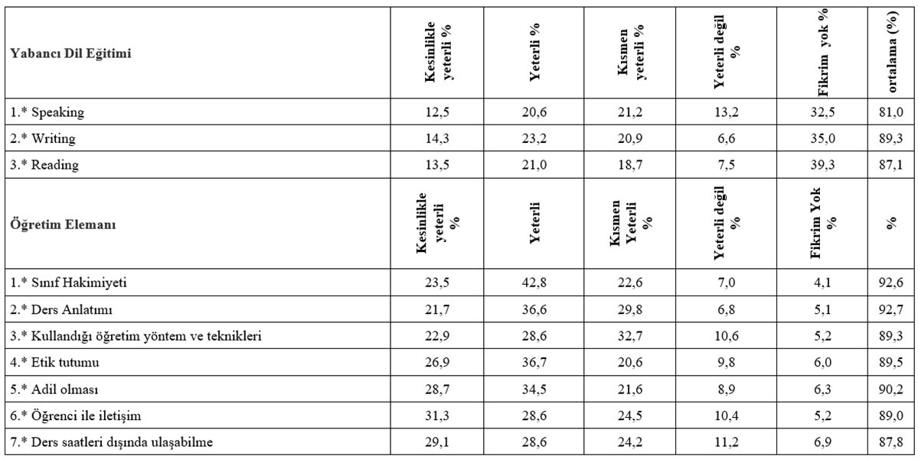

[1] 2021 Öğrenci Anketi Analiz Raporu (RP/GNL/41]

**2.5. Program Kapsamında Her Eğitim Öğretim Yılında Açılan Derslerin Çeşitliliği**

Bölümümüzde mevcut altı anabilim dalının her birinden en az bir adet olmak üzere Güz yarıyılında toplam 7 adet (Tablo 2’de 15-21 sıra nosu ile gösterilen dersler), Bahar yarıyılında ise 8 adet teknik seçmeli ders (Tabloda 44-51 sıra nosu ile gösterilen dersler) 7 ve 8. yarıyıllarda öğrencilere sunulmuştur. Bu şekilde mevcut tüm anabilim dallarından açılan derslerle ders çeşitliliği sağlanmıştır.

**2.6. Ders Kapsamlarında Gerçekleştirilen Laboratuvar ve Proje Uygulamarı**

Tablo 2’de 2, 7, 16, 17,18, 20, 21, 22, 26, 27, 28, 29, 31,35,36, 45,46, 47, 48, 50, 51 sıra no ile gösterilen dersler Bölümümüzde mevcut Ölçme Tekniği ve Fotogrametri-Uzaktan Algılama Laboratuvarları imkanları ile uygulamalı olarak gerçekleştirilmektedir. Bunun yanında Bitirme Projesi dersine ait uygulamalar için de öğrenciler laboratuvarlardan faydalanabilmektedir.

**2.7. Program Lisans/Lisansüstü Dengeleri**

İzmir Katip Çelebi Üniversitesi Harita Mühendisliği Programına ait ilgili rapor döneminde Türkçe ve İngilizce Yüksek Lisans programları açıktır. İlgili Rapor döneminde Türkçe ve İngilizce Doktora programları da açılmıştır.

**2.8. Öğrencilerin İlişik Kesme Sayıları ve Nedenleri**

İzmir Katip Çelebi Üniversitesi Harita Mühendisliği Programına kayıtlı öğrenciler arasından ilişik kesenlerin verilerine Mühendislik ve Mimarlık Fakültesi Öğrenci İşleri veri tabanından ulaşılabilmektedir.

**3. AKREDİTASYON**

İzmir Katip Çelebi Üniversitesi Harita Mühendisliği Programı akreditasyon süreçlerine ait strateji planı aşağıda verilen şekli ile hazırlanmış ve uygulama süreçlerine hazırlanan takvim kapsamında başlanacaktır.

|  |  |  |  |  |  |  |
| --- | --- | --- | --- | --- | --- | --- |
| NO | FAALİYET / İŞLEM | SORUMLU BİRİM  veya PERSONEL | PLANLANAN TAMAMLANMA TARİHİ | GERÇEKLEŞEN TAMAMLANMA TARİHİ | FAALİYETİN / İŞLEMİN ÇIKTILARI | AÇIKLAMA |
| 1. | Başvuru | Mühendislik ve Mimarlık Fakültesi | 01.12.2023 |  | 1. Akreditasyon başvuru dilekçesi |  |
| 2. | Başvurunun akreditasyon kurumu tarafından değerlendirilmesi ve kabulü halinde ücret ve ödeme bilgilerinin gönderilmesia | Mühendislik ve Mimarlık Fakültesi | 01.04.2024 |  | 1. Başvuru değerlendirme formu  2. Ödeme bilgisi formu |  |
| 3. | Kabul mektubunun akreditasyon kurumuna gönderilmesi ve ödeme işlemleri | Mühendislik ve Mimarlık Fakültesi | 01.05.2024 |  | 1. Kabul mektubu  2. Ödeme emri |  |
| 4. | Öz değerlendirme raporunun hazırlanması ve akreditasyon kurumuna gönderilmesi | Harita Mühendisliği Bölümü Stratejik Planlama ve Akreditasyon Komisyonu | 01.07.2024 |  | 1. Öz değerlendirme raporu |  |
| 5. | Akreditasyon kurulunun değerlendirme takımı kurma işlemlerini başlatması ve öz değerlendirme raporlarının ön incelemesi, uygunsuzluk varsa düzenlemelerin tarafımıza iletilmesia |  | 01.10.2024 | - | 1. Akreditasyon Kurulu raporu |  |
| 6. | Uygunsuzlukların giderilerek düzeltilmiş öz değerlendirme raporunun gönderilmesi | Harita Mühendisliği Bölümü Stratejik Planlama ve Akreditasyon Komisyonu | 15.11.2024 | - | 1. Düzeltilmiş öz değerlendirme raporu |  |
| 7. | Kabul edilen öz değerlendirme raporları için değerlendirme sürecinin başlatılması, takımların kurulması, sürecin takımlara devredilmesi ve takımların değerlendirme sürecine başlamasıa |  | 01.12.2025 | - | 1. Öz değerlendirme raporu kabul yazısı  2. Değerlendirme takımı listesi |  |
| 8. | Ziyaret | Harita Mühendisliği Bölümü Stratejik Planlama ve Akreditasyon Komisyonu | 15.01.2025 | - |  |  |
| 9. | Değerlendirme raporunun akreditasyon kuruluna teslimi, akreditasyon kurulu tarafından incelenmesi, kesin kararın alınması, kararın akreditasyon kurumuna ulaştırılması ve kararın duyurulmasıa |  | 01.03.2025 | - | 1. Değerlendirme raporu  2. Akreditasyon karar belgesi |  |
| 10.b | Raporla / ziyaretle ara değerlendirme sürecinin Akreditasyon Kuruluşu tarafından hatırlatılması c |  | 01.05.2025 | - | 1. Hatırlatma yazısı |  |
| 11. | Raporla / ziyaretle ara değerlendirme başvuru dilekçesinin gönderilmesic | Mühendislik ve Mimarlık Fakültesi | 01.08.2025 | - | 1. Akreditasyon başvuru dilekçesi |  |
| 12. | Yeni Başvuruc | Harita Mühendisliği Bölümü Stratejik Planlama ve Akreditasyon Komisyonu | 01.05.2026 | - | 1. Akreditasyon başvuru dilekçesi |  |

Akreditasyon kapsamında gerçekleştirilen veri toplamaya yönelik çalışmalar aşağıda listelenmiştir.

• Stratejik Planlama ve Akreditasyon Komisyonu kuruldu. (EK 1)

• Bölüm Vizyon-Misyon’u akreditasyon kriterlerine göre güncellendi. (EK 2)

• Öğrenci Danışma Kurulu (ÖDK) kuruldu. (EK 3)

• Endüstri Danışma Kurulu (EDK) kuruldu. (EK 4)

• Mezun Temsilcisi ve Meslek Odası Temsilcisi belirlendi. (EK 5)

• Öğrenme çıktıları her ders için akreditasyon kriterlerine uygun şekilde düzenlendi. (ÜBYS otomasyon sistemi üzerinden yapıldı)

• Bölümler arası ortak ders şekli ve içeriği belirlendi. (EK 6)

MÜDEK çalışmalarının 2023 yılında hızlandırılması planlanmaktadır. Bu kapsamda ölçüt çalışma grupları oluşturulacaktır.

EK 1

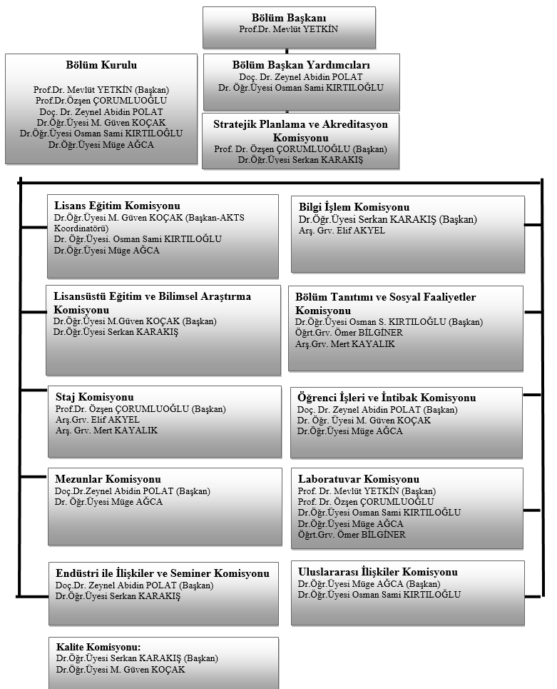

**EK 2**

**VİZYON**

Etik ve Evrensel değerler ışığında, bilimsel ve teknolojik imkanları kullanarak, kendi alanında gerekli mesleki donanım ve formasyona sahip, karşılaşılan problemleri bilimsel ve mühendislik bakış açısıyla analiz edip çözebilen, ürettiği bilgiyi paylaşan bireyleri; yaratıcı, sorgulayıcı, birlikte çalışmaya uygun, girişimci, liderlik, etik ve ahlaki değerlere saygılı olma özellikleri de kazandırarak yetiştirmek, ülke gelişimine yönelik eğitim ve öğretim, bilimsel araştırma ve proje geliştirme ve danışmanlık hizmetlerine öncelik vermek, sahip olduğu birikimini ve tecrübesini kamu yararına sunmayı öncelikli görev edinmek, ulusal ve uluslararası alanlarda işbirliği ve dayanışma kültürünü geliştirmektir.

**MİSYON**

Mesleki açıdan ulusal ve uluslararası ihtiyaçları öngörecek şekilde araştırmalar yapan, vereceği lisans ve lisansüstü eğitim-öğretim hizmetlerinde kaliteyi amaçlayan, sunacağı mesleki gelişim ortamı ile ulusal ve uluslararası düzeyde tercih edilen bir bölüm olmak.

**EK 3**

Öğrenci Danışma Kurulu (ÖDK) kurulu

|  |  |  |  |
| --- | --- | --- | --- |
| 1 | Metahan Maral | Lisans/Harita Mühendisi | MÜDEK ÖDK üyesi |
| 2 | Mert Kayalık | Lisans/Harita Mühendisi | MÜDEK ÖDK üyesi |
| 3 | Demet Akbaba | Lisans/Harita Mühendisi | MÜDEK ÖDK üyesi |
| 4 | Sibel Geçer | Lisans Öğrencisi | MÜDEK ÖDK üyesi |
| 5 | Nazlı Sal | Lisans Öğrencisi | MÜDEK ÖDK üyesi |
| 6 | Yavuz Selim Abrak | Lisans Öğrencisi | MÜDEK ÖDK üyesi |

**EK 4**

Endüstri Danışma Kurulu (EDK) kurulu

|  |  |  |
| --- | --- | --- |
| Kurul Üye Adı-Soyadı | Eğitim Durumu/Meslek | Pozisyon/Kurum |
| Ömer Sağlam | Lisans/Harita Mühendisi | Harita Mühendisi/GRİD Harita Bürosu |
| Elif Kırtıloğlu | Yüksek Lisans/Harita Yüksek Mühendisi | Harita Yüksek Mühendisi/İzmir İl Tarım Müd. |
| Özhan Kaynarca | Lisans/Harita Mühendisi | HKMO İzmir Şube Başkanı |
| İstemihan Dinç | Lisans/Harita Mühendisi | HKMO İzmir Şubesi Teknik Personeli |
| İbrahim Önel | Lisans/Harita Mühendisi | Yüksek Lisans Öğrencisi/İKÇÜ |
| Hayrinisa Altunsoy | Lisans/Harita Mühendisi | Yüksek Lisans Öğrencisi/ İKÇÜ |
| Alperen Doğan | Yüksek Lisans/Harita Yüksek Mühendisi | Öğretim Gör./Celal Bayar Üniversitesi |
| Özüm Doğan | Lisans/Harita Mühendisi | Öğretim Gör./Celal Bayar Üniversitesi |

EK 5

Mezun Temsilcisi ve Meslek Odası Temsilcisi

|  |  |  |
| --- | --- | --- |
| Temsilci Adı-Soyadı | Eğitim Durumu/Meslek | Pozisyon/Kurum |
| İstemihan Dinç | Lisans/Harita Mühendisi | HKMO İzmir Şubesi Teknik Personeli |

**EK 6**

Bölümler arası ortak dersler

|  |  |  |  |
| --- | --- | --- | --- |
| Sıra | Ders Adı | Yürütücü Öğretim Üyeleri | Yürütücü Bölümler |
| 1 | Sensörler ve programlama kullanılarak mesafe ve yön tayini | Dr. Öğrt. Üy. Serkan Karakış  Doç. Dr. Vahide Bulut | Harita Müh- Mühendislik Bil. Böl. |
| 2 | Kentsel Dönüşümde Riskli Yapı Tespiti ve Mülkiyet Durumunun İncelenmesi | Doç. Dr. Zeynel Abidin Polat  Doç. Dr. Mutlu Seçer | Harita Müh-İnşaat Müh |
| 3 | Taşkın Risk Haritalama ve Analizi | Dr. Öğrt. Üy. Müge Ağca- Doç. Dr. Gökçen Bombar | Harita Müh-İnşaat Müh |
| 4 | Kentsel Ulaşım Sistemleri Tasarımda CBS Uygulamaları | Dr. Öğrt. Üy. Osman S. Kırtıloğlu-  Dr. Öğrt. Üy. Oruç Altıntaşı | Harita Müh-İnşaat Müh |